다음은 이번 달의 건강 및 웰빙 주제인 구성원들 간에—서로의 차이점을 칭찬하기—를 증진하기 위해 제안되는 소셜 미디어 카피(이미지 옵션 첨부)입니다. 필요한 만큼 내부 커뮤니케이션 플랫폼과 본인의 LinkedIn 계정을 통해 자유롭게 공유하십시오.

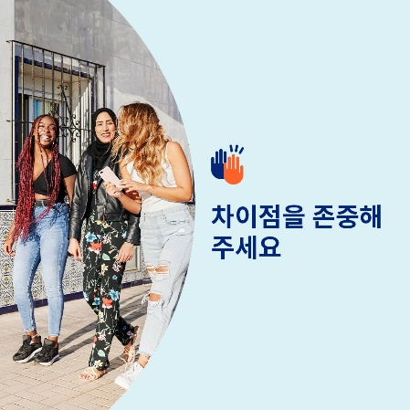 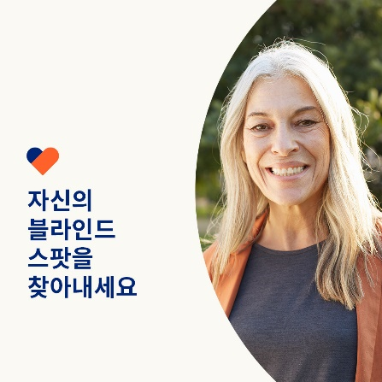 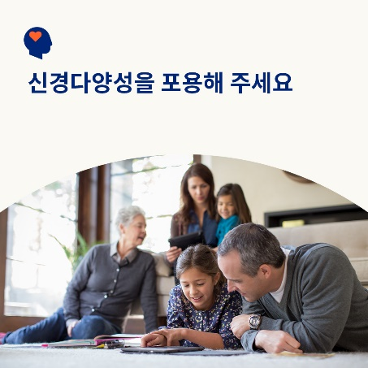

* 다양성은 우리의 삶과 지역사회와 일터에 도움이 되는 새로운 아이디어와 신선한 관점을 가져다 줍니다. 이번 달의 툴킷에서는 우리 각자를 특별한 존재로 만들어주는 것을 인식하고 그 가치를 존중하고 지지하는 중요한 방법을 알아봅니다. . [optumwellbeing.com/newthismonth/ko-KR](https://optumwellbeing.com/newthismonth/ko-KR) #employeehealth #wellbeing
* 누구나 블라인드 스팟을 가지고 있고, 이것은 인간의 본성입니다. 그러나 우리 자신을 이해하고 다른 사람의 가치를 알아보는 데 방해가 되기도 합니다. 자신의 블라인드 스팟 찾아내기에 대한 방법을 알아보세요. . [optumwellbeing.com/newthismonth/ko-KR](https://optumwellbeing.com/newthismonth/ko-KR) #employeehealth #wellbeing
* 약 10–20%의 사람들이 신경분산이 있습니다. 신경분산이란 대부분의 사람들과는 다른 방식으로 사고하고 정보를 처리한다는 것을 의미합니다. 신경다양성과 그것이 세상에 주는 많은 이로움에 대해 자세히 알아보세요. . [optumwellbeing.com/newthismonth/ko-KR](https://optumwellbeing.com/newthismonth/ko-KR) #employeehealth #wellbeing

**LinkedIn에 게시하는 방법:**

* LinkedIn 계정을 엽니다.
* 위에서 원하는 텍스트(링크 포함)를 선택합니다. 복사하여 붙여 넣습니다.
* 원하는 이미지를 선택하여 게시물에 추가합니다(이미지를 드라이브에 저장하고 "사진 추가(add photo)"를 선택한 후 4단계를 진행합니다.
* “게시(post)”를 클릭합니다.